Fenouil confit à l’orange, Ricotta, olives et huile d’herbes

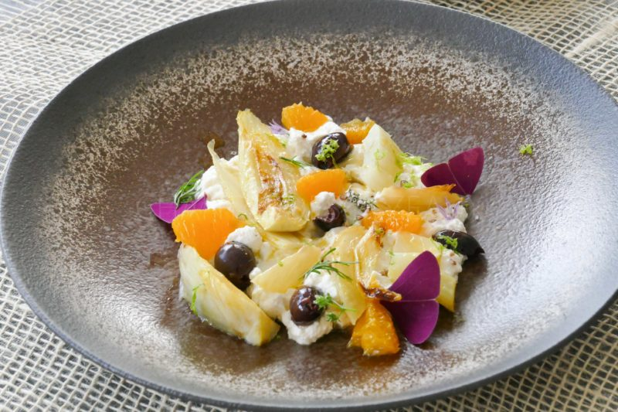
Ingrédients (pour 4 personnes):
- 2 bulbes de fenouil, 2 gousses d'ail, 2 + 1 oranges, huile d'olive, fleur de sel et poivre
- 250 g de Ricotta (ça marche très bien aussi avec de la Brousse ou du Yaourt grec)
- olives et zestes de citron vert
- Huile aux herbes: huile et différentes herbes (persil pour moi)
Préparation:
Préparer le fenouil confit à l'orange:
Laver et nettoyer les bulbes de fenouil. Retirer les feuilles extérieures si nécessaire et les couper en tronçons dans le sens vertical.
Faire chauffer de l'huile d'olive dans le fond d'une cocotte. Placer les morceaux de fenouil dans la cocotte, enrober d'huile et faire caraméliser légèrement à feu assez vif. Ajouter les gousses d'ail non pelées.
Placer le fenouil face tranchée vers le fond de la cocotte, ajouter le jus de 2 oranges, des gros zestes (morceaux de peaux), assaisonner et couvrir.
Laisser cuire à feu très doux 20 / 25 minutes, les morceaux doivent être tendres. Oter le couvercle et augmenter le feu pendant 5 minutes pour redonner un peu de coloration sur toutes les faces du fenouil, puis éteindre le feu et laisser dans la cocotte pour que les parfums diffusent.
Huile d'herbes: mixer de l'huile d'olive et du persil, filtrer.
Peler la dernière orange à vif et prélever les segments sans la peau.
Dressage:
Répartir la ricotta au fond des assiettes. Assaisonner fleur de sel et poivre en grains grossièrement écrasés.
Disposer des morceaux de fenouil confit aux oranges sur la Ricotta. Râper le zeste d'un citron vert puis ajouter les olives, les segments d'orange coupés, un filet d'huile aux herbes et quelques herbes sur le dessus.
Régalez-vous!
www.assiettesgourmandes.fr

